Detección de “Beats Per Minute”

Integrantes

Legajo | Nombre | E-Mail
117593-2 | Reyes Linares, Felipe | felipearl@hotmail.com
120224-8 | Lis, Lucía | lislucia@gmail.com
113341-0 | Fürst, Hernán | Hernan.furst@gmail.com
117517-8 | Bruno Bonanno | bbonanno@gmail.com
248462-6 | Carlos Migliaro | carlos_migliaro@yahoo.com.ar
104291-9 | Sergio Perdichizzi | sperdich@gmail.com

Profesores:

Profesor: Marcelo Risk
Ayudante: Federico Milano

DETECCIÓN DE BEATS PER MINUTE
Reyes Linares, Felipe; Lis, Lucía; Fürst, Hernán; Bruno Bonanno; Carlos Migliaro y Sergio Perdichizzi

Introducción
El “beats per minute” (pulsos por minuto), también llamado “tempo”, es una unidad utilizada para medir tiempos y velocidades en las señales sonoras. Demarca el compás de cualquier melodía, y se expresa como un número. Cuánto mayor sea el número, más rápida será la melodía.
El valor de BPM de una melodía es una información indispensable para interpretar una partitura. Es también muy útil conocer los BPM de dos melodías o sonidos repetitivos para poder mezclarlos o superponerlos obteniendo un resultado coherente; para esto, las dos melodías deben tener el mismo BPM y se debe hacer coincidir sus localizaciones temporales. La técnica utilizada para realizar dicha mezcla se llama beatmatching y fue inventada por Francis Grasso a finales de los años 60.
Dependiendo del género de música, se puede identificar en forma genérica la cantidad de BPM, por ejemplo:
- Tango: 50-56 bpm
- Cumbia: 70-80 bpm
- Salsa: 80-100 bpm
- Hip hop: 80-90 bpm

Si nos posicionamos estrictamente sobre la señal, podemos decir que el beat buscado, es el punto de mayor energía. En la imagen podemos observar los beats marcados sobre una señal sinusoide sencilla. En la música, estos beats se encuentran posicionados generalmente a intervalos regulares de distancia. Si tuviéramos las graficas de las diferentes melodías, podríamos contar los beats que hay en la señal por la unidad de tiempo (minuto) y este seria el valor, objetivo del presente paper con diferentes metodos.

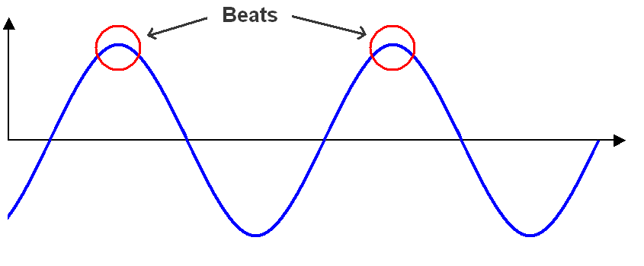

Anteriormente a los sistemas informáticos y el procesamiento y análisis de las señales, ya existían artefactos analógicos destinados indicar un determinado bpm. Estamos hablando del Metrónomo. Este dispositivo se comporta como un péndulo invertido, que posee una pesa en la varilla vertical. Mientras más cerca de la base se encuentre la pesa, mas rápido se moverá el péndulo. Al alejar la pesa de la base, el péndulo se moverá más lentamente. Hoy en día también existen metrónomos digitales, sin contar las aplicaciones analizadores.
No solo se usa el bpm para la música, también es utilizado por ejemplo en la medicina, donde los latidos del corazón son medidos con técnicas similares.
En este trabajo se comparará el cálculo de los BPM utilizando dos métodos: Phase Shifting y Función Peine (filtro comb).

Materiales y Métodos
Asumo que acá explicamos los programitas que usamos. Copypaste de otro TP, para reescribir: Esta sección se detalla los materiales y métodos utilizados para el análisis de punto siguiente. Dicha sección se enfoca en explicar mediante un análisis de funciones senoidales como se ven modificadas las señales de entrada para lograr los efectos explicados en el punto anterior, para lograr este análisis se hace unos del programa “R”. Así mismo se adjunta junto a este documento una aplicación con el fin de realizar una demostración práctica de los efectos, dicha aplicación fue desarrollado bajo la plataforma .Net fremawork 3.5.
Y más abajo explicamos tmb los métodos:

Phase Shifting (Corrimiento de Fase)
El algoritmo de Phase Shifting se basa en la realización de un corrimiento de la señal sobre el eje de absisas, produciendo un corrimiento con respecto a la fase.

Aplicado a la obtención de los “Beats per minute” (BMP) de una música, el algoritmo consiste en superponer a esta otra función, la cual será una copia de la misma señal de entrada (la música a analizar). Luego, dicha función se va desplazando en fase a la vez que se calcula, en cada corrimiento, la diferencia de amplitud (módulo) entre la muestra y la función utilizada.

El algoritmo va guardando la menor diferencia de amplitud calculada a través del corrimiento de fases que le da el nombre y, una vez recorrida toda la información del archivo de audio, se habrá quedado con la frecuencia de la función periódica que produjo una menor diferencia de amplitud. Esto última significaría que el algoritmo, al finalizar el recorrido de la información, habrá retenido el corrimiento que mejor se ha adaptado a la señal de entrada.

Conociendo en cuántos milisegundos (u otra medida de tiempo) consiste el corrimiento que más se aproxima, se pueden calcular fácilmente los BPM de la señal de entrada, ya que se conoce el tiempo entre beats y sólo se necesita invertí el resultado para encontrar la frecuencia, es decir, los beats per minute.

Para optimizar este algoritmo, se deben tener en cuenta una serie de factores entre los que podemos observar el tamaño de paso.
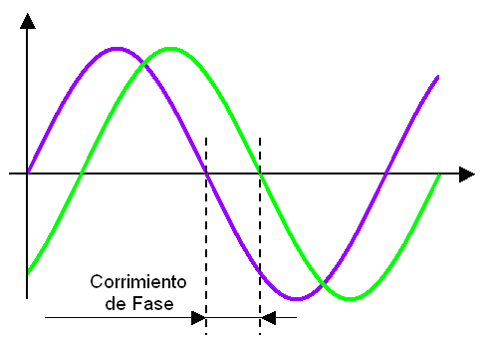
El tamaño de paso del algoritmo está dado por la cantidad de milisegundos (u otra medida de tiempo) que se irá desplazando en frecuencia la función guía para calcular la diferencia de amplitud con la muestra.

Como se puede observar, el tamaño de paso del desplazamiento de la función implica una mayor o menor precisión en la búsqueda de la frecuencia de la música. A menor tamaño de paso, el método será más preciso pero necesitará mayor procesamiento.

Sin embargo, una ventaja de este algoritmo es que no necesita recalcular información. Una vez recorrida la información de muestra, este devolverá el valor de BPM que se acerque más al de la misma.

Este algoritmo puede utilizarse con más precisión en músicas donde los beats tengan una amplitud mucho mayor que el resto de la señal (como por ejemplo música electrónica) ya que la diferencia de amplitud a calcular será bien marcada y por lo tanto más precisa.

Para probar este algoritmo se construyó un pequeño programa en lenguaje C que lo aplica. El mismo recibe una señal de entrada que deberá ser una música en formato MP3, OGG ó WAV, y mediante la aplicación del phase shifting calcula e informa por pantalla los BPM de la misma.

A continuación se detalla el funcionamiento de la aplicación:

Acá van los print screens del código???

Función Peine
Explicación. Algunos párrafos explicando todo. Grafiquitos.
Más info, etc.

Resultados
Mucha explicación y muchos grafiquitos.

Discusión
Copypaste de otro TP, para reescribir: En el presente trabajo se logró entender el funcionamiento de los efectos típicos de sonido que suelen aplicarse a la onda de salida de las guitarras eléctricas. Se comprendieron las diferencias entre cada uno de ellos y se aprovecharon las ventajas del lenguaje R para representar ondas y sus perturbaciones inducidas por los efectos estudiados, lo que permitió observar de forma gráfica el comportamiento real de cada efecto. Conociendo el funcionamiento real de cada efecto, se implementó en .Net Framework 3.5, un software capás de reproducir los efectos estudiados en una onda de entrada.
Nota del profesor: En la discusión debería presentarse una revisión de los puntos clave del artículo con especial énfasis en el análisis y discusión de los resultados que se realizó en las secciones anteriores y en las aplicaciones o ampliaciones de éstos. No debería reproducirse el resumen en esta sección.

Anexo 1 – Bibliografía
Wikipedia, [Sitio Web]. http://en.wikipedia.org/wiki/Tempo (Fecha de consulta: 06-05-2010).
Wikipedia, [Sitio Web]. http://es.wikipedia.org/wiki/Filtro_comb (Fecha de consulta: 06-05-2010).
Wikipedia, [Sitio Web]. http://es.wikipedia.org/wiki/Energía_sonora (Fecha de consulta: 06-05-2010).
Worldlingo, [Sitio Web]. http://www.worldlingo.com/ma/enwiki/es/Beatmatching (Fecha de consulta: 15-06-2010).
Mmartins, [Sitio Web]. http://www.mmartins.com/mmartins/bpmdetection/bpmdetection.asp (Fecha de consulta: 15-06-2010).
La pagina de efectos [Sitio Web]. http://www.ldir.com.ar/scaprile/fxs.html (Fecha de consulta: 20-06-2010).
Jdolan [Sitio de proyectos Web]. http://jdolan.dyndns.org/trac/wiki/Bpm (Fecha de consulta: 12-04-2010).
GameDev.net [Sitio Web]. http://www.gamedev.net/reference/programming/features/beatdetection/page2.asp (Fecha de consulta: 12-04-2010).
Más bibliografía.

Anexo 2 – Manual de Usuario
Bla bla bla con print screens, muy cortito.

